UE8 – Item 224 – Thrombose veineuse profonde et Embolie pulmonaire

- Maladie thromboembolique veineuse (MTEV)
- Définitions
- La maladie thromboembolique veineuse comprend deux types de maladies qui ont les mêmes FDR
  - Thrombose veineuse profonde
  - Embolie pulmonaire
- Thrombose veineuse profonde : Obstruction thrombotique d’un tronc veineux profond (MI +++)
  - TVP proximale : Sus-poplité
  - TVP distale : Sous-poplité, beaucoup plus à risque d’EP
  - L’objectif du TTT de la TVP est de prévenir ses complications qui sont
    - L’EP
    - Le syndrome post-thrombotique (SPT) : dilatation veineuse superficielle, œdèmes, troubles trophiques, ulcères sus-malléolaire, claudication veineuse de cuisse
- Embolie pulmonaire : Conséquence de l’obstruction de l’artère pulmonaire ou de ses branches par des thrombi
  - Fait le plus souvent suite à une TVP (70%)

- Epidémiologie
- Incidence MTEV : 1,83 / 1.000
- Incidence EP : 0,60 / 1000
- La prévalence des MTEV est de 20-40% dans les études d’autopsie
- L’EP est la troisième cause de mortalité en France

- Facteurs prédisposant aux MTEV
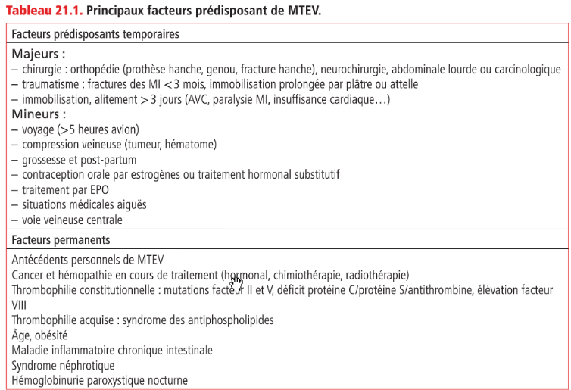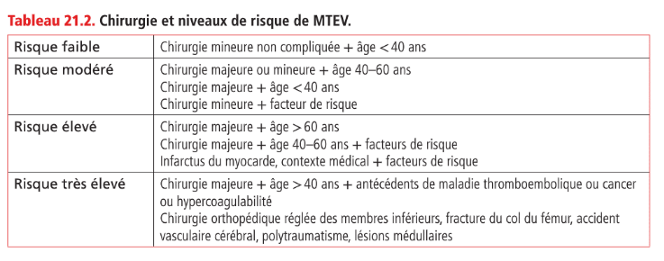
- Physiopathologie
Thrombose veineuse profonde :
- Triade de Virchow :
  - Stase veineuse
  - Lésions pariétales
  - Anomalies de l’hémostase
- Evolution du thrombus :
  - Aggravation de l’obstruction ou extension avec migration possible
  - Lyse spontanée

Embolie pulmonaire :
- Conséquences hémodynamiques aigues
  - Apparaissent quand 30-50% de lit artériel est occlus
  - Augmentation rapide des résistances pulmonaire pouvant aboutir à : Mort subite, HTAP, surcharge brutale des cavité droites (cœur pulmonaire aigue)
- Conséquences hémodynamiques retardées (24-48 heures)
  - Par embolies récurrentes et/ou aggravation de la dysfonction du VD
  - → Ischémie du VD par augmentation de la demande en O2
- Insuffisance respiratoire puis hypoxie pour cause de
  - Modification du rapport perfusion / ventilation avec effet shunt (hypoxie-hypocapnie)
  - Baisse du débit cardiaque systémique
- Emboles petites et distales
  - N’altèrent pas les fonctions hémodynamiques
  - Provoquent des hémorragies intra-alvéolaires : Hémoptysie, épanchement pleural, infarctus pulmonaire

- Thrombose veineuse profonde (TVP)
- Diagnostics clinique, étiologiques et différentiels :
- Signes cliniques :
  - Douleur spontanée ou provoquée du MI
  - Œdème unilatéral en dessous de la thrombose
  - Signes inflammatoires
  - Dilatation des veines superficielles
- Diagnostics différentiels :
  - Syndrome post-thrombotique ou insuffisance veineuse profonde
  - Lésion musculaire ou tendineuse
  - Affection ostéoarticulaire
- Diagnostic étiologique
  - Recherche de facteurs déclenchants transitoires : Chirurgie, fracture, immobilisation prolongée, …
  - Recherche d’une thrombophilie :
    - Thrombophilies constitutionnelles : Mutation du V ou V leiden, mutation du II ou II leinde, déficit en protéine C ou S, élévation du VIII, hyperhomocystéinémie
    - Thrombophilies acquises : ACAN, anticoagulants, AC-anticardiolipines, AC anti-B2GP1
  - Recherche d’une néoplasie :
    - A faire chez les patients de plus de 40 ans surtout si bilan de thrombophilie est neg
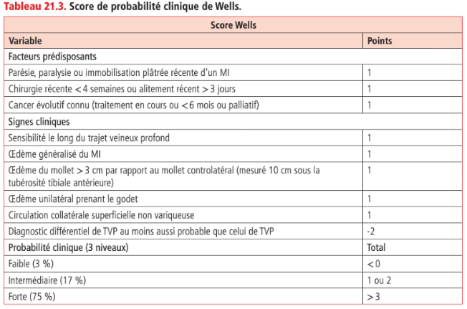
    - Dosage PSA, examen gynéco et mammaire + echo pelvienne, sang dans les selles, radio du thorax

- Scores de probabilité clinique
- Score de Wells
  - Probabilité clinique faible : 3 %
  - Probabilité intermédiaire : 17 %
  - Probabilité clinique forte : 75 %

- Diagnostic paracliniques
- D-Dimères
  - Produit de dégradation de la fibrine
  - Elevé les de TVP, EP, grossesse, inflammation, cancers, trauma, …
    - Très faible spécificité
  - En cas de test négatifs, le risque d’erreur est inférieur à 5%
    - Très bonne sensibilité
  - Le dosage des D-Dimères est très utile à l’élimination du diagnostic de TVP
    - A ne pas réaliser lorsqu’il y a des pathologies interférentes
- Echo-doppler veineux des MI
  - Examen de première intention : Excellente sensibilité et spécificité (> 95%)
  - Permet des explorations morphologiques et hémodynamiques
- Angioscanner
  - Peut compléter l’echo-doppler au niveau abdomino-pelvien si besoin
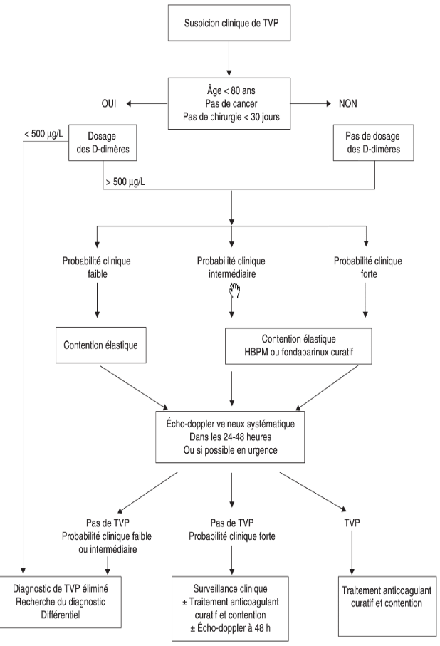
- Embolie pulmonaire (EP)
- Diagnostics clinique, étiologiques et différentiels :
- Signes cliniques :
  - Dyspnée brutale ou d’apparition progressive sur plusieurs semaines
  - Douleur thoracique à type pleural (point de coté)
  - Syncope rare mais témoignant d’une réduction sévère du flux sanguin systémique
  - Crachats hémoptoïques
  - Tachycardie
  - Signes hémodynamiques (Hypotension, IC droite)
  - Gazométrie : Hypoxie-Hypocapnie (Effet shunt)
  - Radio pulmonaire : atélectasie en bande, épanchement pleural, élévation d’une coupole diaphragmatique, élargissement des artères pulmonaires
  - ECG : Normal, tachycardie, signes de souffrance droit (S1Q3, BBD, arythmie supra-ventriculaire, inversion des onde T en V1 à V4)
- Diagnostics différentiels :
  - Douleur thoracique aigue : IDM, péricardite, dissection aortique, pneumothorax
  - Dyspnée aigue : OAP, crise d’asthme, décompensation BPCO, pneumopathie
- Diagnostic étiologique
  - Recherche de facteurs déclenchants transitoires
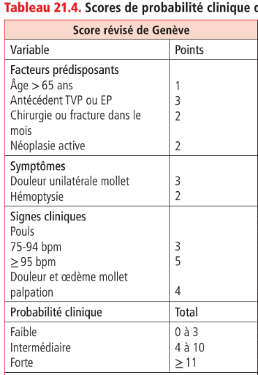
  - Recherche d’une thrombophilie
  - Recherche d’une néoplasie

- Scores de probabilité clinique
- Score de Genèvre :
  - Suspicion faible : 10%
  - Suspicion intermédiaire : 30%
  - Suspicion forte : 65%

- Diagnostic paracliniques
- D-Dimères
  - Inutiles quand pb clinique forte
- Angioscanner
  - Examen le plus performant : Sensibilité 83%, spécificité 90%
  - Si forte pb clinique et scanner négatif → Réaliser une scintigraphie
- Echo-doppler des MI
  - Si suspicion d’EP, une TVP proximale à l’écho pause le diagnostic
- Scintigraphie pulmonaire perfusion-ventilation
  - Eval perfusion : Injection de Tc-99 marqué qui se bloquant dans les capillaires pulm
  - Eval ventilation : Inhalation d’un traceur marqué
  - EP : Défaut de perfusion avec ventilation normale → Mismatch
  - Réalisé uniquement s’il n’y a pas de lésions parenchymateuses ( Pas de roir à la radio)
- Echographie Trans-thoracique
  - Réalisable si l’angioscanner n’est pas disponible ou que le patient est trop instable
  - Montre des signes de cœur pulmonaire (surcharge VD)
  - Peut révéler un thrombus dans les cavités droites
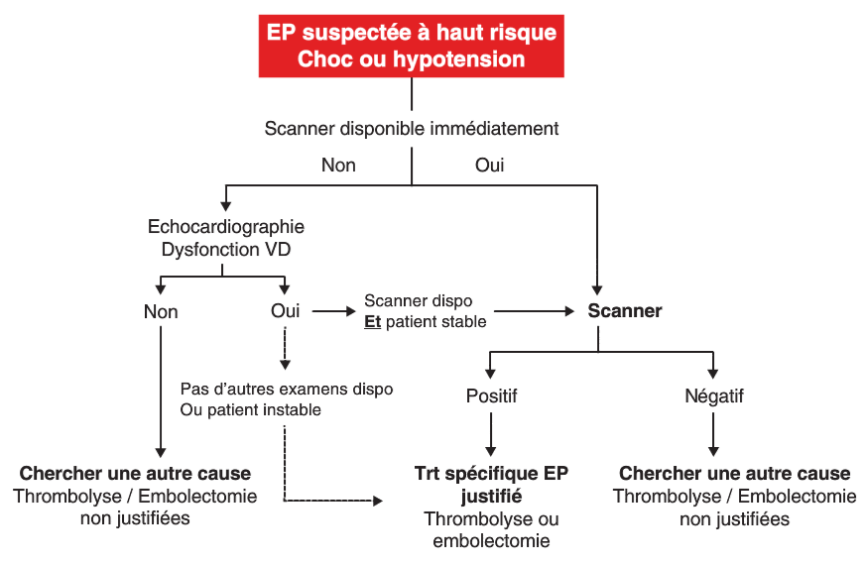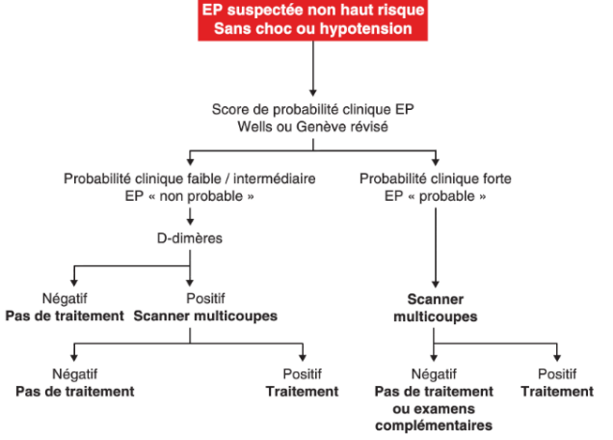
- Traitement curatif et préventif de la MTEV
- Le traitement des MTEV reposent sur quatre classes médicamenteuses
  - HNF : Active l’antithrombine (III), inhibe le IIa et le Xa
  - HBPM, Fondaparinux : Active l’antithrombine (III), inhibe Xa (+++) et le IIa (+-)
  - AVK
  - Nouveaux anticoagulants oraux
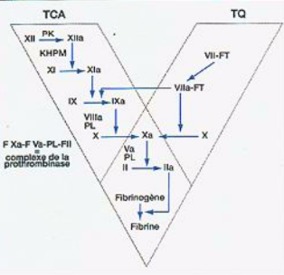
- Le traitement peut être commencé en cas de probabilité clinique forte ou intermédiaire en attendant la confirmation du diagnostic par écho ou angioscanner

- Traitement anticoagulant initial
Héparine non fractionnée
- Prescrites par voie sous-cutanée ou veineuse continue
- Posologie : 500 UI/kg/jour
- Traitement recommandé chez :
  - Patients insuffisants rénaux sévères (Clairance < 30 mL/min)
  - Patients instables ou susceptibles de subir une intervention chirurgicale
- Contrôle entre deux injections d’HNF en sous cutanée ou 4H après le début du TTT en IV :
  - TCA
  - Mesure de l’activité du X
  - Surveillance des plaquettes (Thrombopénie induite par l’héparine : Plaquettes < 150G/L ou diminution de plus de 50% par rapport au compte avant tout traitement)
- Risque allergique +++

Héparine de bas poids moléculaire
- Prescrites par voie sous-cutanée
- Posologie :
  - HBPM en deux injections SC par 24H
    - Daltéparine : 100 UI/kg/12H
    - Nadroparine : 85 UI/kg/12H
    - Enoxaparine (Lovenox) : 100 UI/kg/12H (AMM pour MTEV)
  - HBPM en une injection SC en 24H
    - Nadroparine : 171 UI/kg/J
    - Tinzaparine (Innohep) : 175 UI/kg/J (AMM pour MTEV)
- Contrôle non systématiques mais réalisés en cas de situation à risque d’accumulation ou de saignement
  - Mesure de l’activité du X
  - Surveillance des plaquettes (TIH : Plaquettes < 150G/L ou diminution de plus de 50%)
- Risque allergique minoré par rapport aux HNF

Arixtra ou Fondaparinux
- Pentasaccharide (HBPM réduite à l’extrême) ayant uniquement une activité Xa et activatrice du III
- Prescrite en SC et même contrôles que pour les autres HBPM
- Posologie : 7,5mg/24H pour un poids entre 50 et 100 kg
- Pas de risque allergique

- Relais per os par des AVK
- Prescrits après confirmation du diagnostic dès le premier jours de TTT parentéral
  - Arrêt de l’HNF ou HBPM après 5 jours si 2 INR consécutifs supérieurs à 2
- Prescrite par voie orale pendant au minimum 3-6 mois puis réévaluation
- Inhibe l’activité du II, VII, IX, X, protéine C et protéine S
- Posologie et contrôle :
  - Le but est d’obtenir un INR entre 2 et 2

- Nouveaux anticoagulants oraux
- Rivaroxaben ou Xarelto
  - Indications :
    - Prévention des TVP chez l’adulte ayant une chirurgie de la hanche ou du genou
    - TTT curatif des TVP et EP
  - Contre-indications :
    - Insuffisance rénale sévère (Clairance < 15 mL/min) (CI formelle)
    - Insuffisance hépatique associée à une coagulopathie (CI formelle)
    - En association avec des antifongiques type azolé, inhibiteurs de l aprotéase du VIH et dronédarone (CI formelle)
    - En association avec des AINS/antiplaquettaires, anticoagulants, inducteurs puissants du CYP3A4 (CI relative)
- Apixaben ou Eliquis
  - TTT curatif des TVP et EP chez l’adulte

- Thrombolyse
- Utilisé chez les patients atteint
  - D’EP grave avec signes de choc ou hypotension artérielle sévère
  - Syndrome obstructif sévère ou phlegmentia caerulea en situation de sauvetage du membre
- Posologie :
  - 10 mg d’Altéplase en bolus
  - 90mg d’HNF en 2H (60 UI/kg puis 18 UI/kg/heure)

- Compression élastique et alitement
- Port de chaussettes ou bas de compression veineuse élastique délivrant 30 à 40 mmHg à la cheville (Classe 3)
- Un alitement systématique n’est pas recommandé, au contraire, une mobilisation précoce est recommandé après 24H de TTT efficaces (en cas d’EP)

- Traitement complémentaire en cas d’EP grave ou thromboses à répétition
- Oxygénothérapie voir ventilation invasive
- Remplissage / inotropes
- Surveillance en réa
- Interruption partielle de la veine cave inférieure (Thromboses à répétition)
  - Patients ayant des CI aux anticoagulants ou ayant récidivé sous TTT bien conduit
  - Suite d’une embolectomie pour embolie aigue massive

- Traitement préventif de la MTEV
